智能无线防盗系统的设计
摘要：系统地介绍智能无线防盗系统的基本原理、组成框图，详细地描述电话网络的接收方法；论述热释电红外传感器、语音等电路，给出部分基本电路和软件流程。
关键词：无线防盗 报警 热释电红外传感器
随着国家智能化小区建设的推广，防盗系统已成为智能小区的必需设备。本文利用单片机控制技术和无线网络技术，开发一种具有联网功能的智能无线防盗系统，并开发相关的传感器。采用无线数据传输方式，不需重新布线，特别适用于已装修用户及布线不方便的场合。
1 智能无线防盗系统的基本原理
智能无线防盗系统由传感器、家庭智能报警器、物业管理中心接警主机及相关的控制管理软件组成。图1为家庭智能报警器方框图，图2为物业管理中心接警主机方框图。
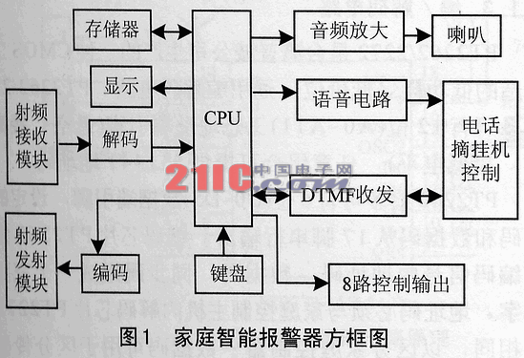
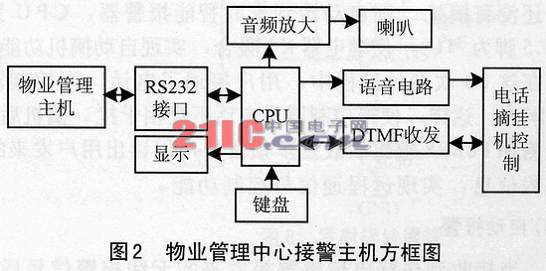
1.1 主机电路
如图1所示，主机电路由射频接收模块接收传大吃一惊器发来的报警信号，通过解码器（PT2272）解码后得到报警传感器的地址和数据类型只有主机和传感器地址相同时才能被主机接收。解码输出的数字代表传感器类型解骊输出信号进入CPU的INT1，触发中断处理程序。中断处理程序通过DTMF收发电路，拨打用户预先设好的电话号码（如手机号码，办公室号码）进行远程拨号报警；同时，启动语音电路，将预先录制好的语音信号通过电话线传给主人，实现语音提示通信功能。CPU输出警笛触发信号，经放大后推动警笛或喇叭，以驱赶和震胁盗贼。用户还可通过电话线进行远程设/布防，及输入远程控制信号，通过8路控制输出端控制有线连接的电器设备，也可通过编码电路和射频发射模块控制无线连接的电器设备。显示部分采用RT12232A图形点阵LCD模块，实现汉字显示功能；显示报警时间与报警类型。键盘可实现密码修改、语音录入和信息查看功能。
物业管理中心的接收主机具有家庭报警主机的功能外，还可以通过RS232实现与物业管理中心的通信 功能，实现联网和小区控制。
1.1.1 DTMF收发电路
要实现电话线远程通信，关键部分为DTMF收发电路。它将实现自动拨号、忙音识别、铃声识别、远程接键数字信号识别等功能。我们选用MT8888双音多频（DTMF）收发器，与单片机及音频放大电路组合，实现各种信号音的检测及DTMF信号的产生，并将DTMF信号送到电话线上，如图3所示。
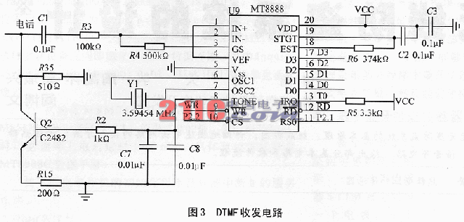
MT8888是采用CMOS工艺生产的DTMF信号收发一体的集成电路。它的发送部分采用信号失真小、频率稳定性高的开关电容式D/A变换器，可发出16种双音多频DTMF信号。接收部分用于完成DTMF信号的妆收、分离和译码，并以4位并行二进制码的方式输出。
选择中断模式时，当接收或发送了有效的音频信号后IRQ/CP脚输出低电平，产生中断信号供给CPU，在延迟控制电压的跳变缘将数据锁存至输出端；当选择呼叫过程（CP）方式时，只能接收250～550Hz的信号音，在拒收或无输入时，IRQ/CP脚输出低电平。
（1）电话信号音格式
忙音：450Hz,350ms有，350ms无。拨号音：450Hz，持续。回铃音：450Hz，1s有，4s无。
（2）信号音的判断方式
将MT8888的IRQ/CP脚连到AT89S52的T0脚，电话呼叫过程中的各种信号音经MT8888滤波限幅后得到方波，由MT8888的IRQ输出到AT89S52的T0脚，对T0脚信号记数5s。计数值位于2175～2357范围内，为拨号音；计数值位于1041～1212范围内，为忙音；计数值位于425～475范围内，为回铃音。在实际编程中，考虑到计数的误差以及程序的简化，可将范围适当放宽，但不能重叠。
(3)自动摘机
控制器与家里电话并接在一条电话线上。为了实现报警放打电话共用一条线，摘机电路按如下设置：将电话振铃信号通过光电耦合器TP521输入到AT89S52的IT脚，进行计数。接到振铃信号时，若连续振铃10次用户还没有摘机，则自动转到家庭智能报警器，CPU置P1.5脚为“1”，使继电器K1吸合，实现自动摘机功能。若在这10次振铃过程中，用户接通了电话，则控制器不响应，这样，使得控制器与电话不互相干扰。摘机后，检测MT8888输出的双音多频信号，以读出用户发来的远程信息，实现远程通信与控制功能。
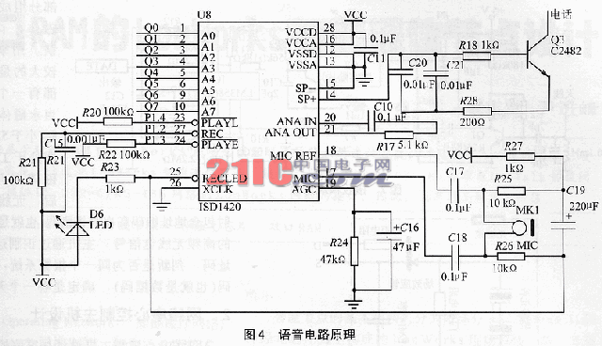
（4）自动报警
当接收到热释电传感器等发来的无线报警信号后，CPU立即发出报警信号，通过电话线传到远程用户。报警方式如下：用户通过面板设备10个报警电话，将它们存入24C04存储器中。当接到警情后，从第1个电话开始拨号，一直拨到第10个，来回拨3遍。如果任意一个电话回送了“#”键确认信号，即意味着报警已收到，不再继续拨号。每个号码需拨号。每个号码需拨号时间100ms，号码之间留500ms间隔。拨号时，先检测24C04中存储的电话号码。若为空，即未设此电话，跳过不拨，继续拨下一个电话号码。这样，用户可随意设置数个报警电话号码。我们规定号码长度最多不超过4位，以便存在24C04中。
1.1.2 语音电路
为了便于通信，采用了语音芯片，实现语音指示和报警功能。ISD1420为单片语音记录、回放一体化芯片，记录时长为20s；可被划分为160小段，每段125ms。当REC脚为低电平时，进行录音，PLAYE或PLAYL为低时进行放音，ISD1420可进行连续录音，也可进行分段录音。
分段放音：先送停止录放音码P1.2～P1.4=000，再送放音首地址A7～A0，P1.3或P1.4为低电平（PLAYE或PLAYL）开始放音；延时进行放音，最后送停止录放音码P1.2～P1.4=000，完成本段放音。重复上述过程，可分段放出数段语音。图4为语音电路原理。
1.1.3 编/解码电路
PT2262/2272是台湾普城公司生产的一种CMOS工艺制造的低功耗、低价位、通用编解码电路。
PT2262/2272最多可有12位（A0～A11）三态地址端引脚（悬空、接高电平、接低电平），任意组合可提供531441地址码。
PT2262最多可有6位（D0～D5）数据端引脚，设定的地址码和数据码从17脚串行输出。编码芯片PT2262发出的编码信号由地址码、数据码、同步码组成一个完整的码字。地址码必须与家庭控制主机内解码芯片PT2272编址相同，以区分家庭控制器；数据码可用于区分传感器类型。当有报警信号时，PT2262的14脚为低电平，使能PT2262，从17脚输出编码信号，通过射频模块发射出去。
解码芯片PT2272接收到信号后，其地址码经过两次比较核对，VT脚才输出高电平，送到89S52的INT1，触发中断处理程序，以读取D0～D3的数据码，得知报警传感器状态和报警类型。图5为编/解码电路原理。
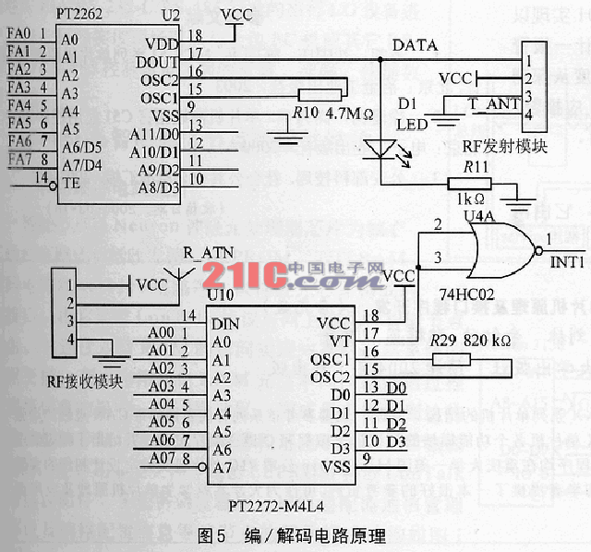
1.1.4 射频发射模块与射频接收模块
射频发射模块与射频接收模块原理如图6和图7所示，工作频率为433MHz。最大传输距离可达1000m。
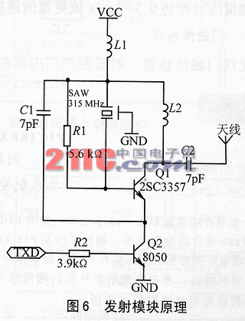
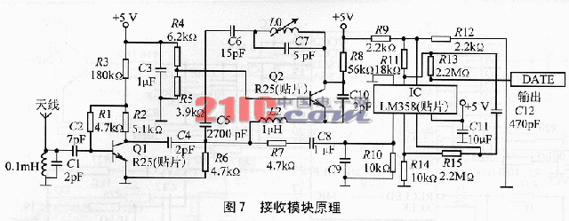
1.2 传感器设计
1.2.1 被动红外热释电传感器
人体有恒定的体温，一般在37℃，所以会发出特定波长为10μm左右的红外线。被动式红外探头就是靠探测人体发射的10μm左右的红外线而进行工作的。人体发射的10μm左右的红外线，通过菲涅尔滤光片增强后，聚集到红外感应源上。红外感应源泉通常采用热释电元件。这种元件在接收到人体红外辐射温度发生变化时将会失去电荷平衡，向外释放电荷，后续电路经检测处理后产生报警信号。
图8为双元热释电红外检测元件LHI968的内部电路。它由两个双元热释电陶瓷，感应红外信号，再经场效应管放大输出。D端的电阻和S端的电容具有抗电磁干扰能力。
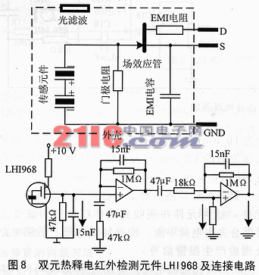
信号从S端引出经前级放大，通过47μF电容后再次放大，与设定门限电压进行比较，获得报警输出信号。47μF电容能够除直流成分，从而消除了使用环境（阳光、灯光、火源泉等）对探测器的影响，后面再加一延时触发电路以便主人设防与撤防。现在已有专用集成芯片BISS0001实现以上功能。为了适应主人进门时撤防的需要，设计一报警延时电路。延时长度须满足：当人以1m/s的速度从探测器的正前方移动0.2m，不产生报警；但移动3m应报警，测试速度应能检测0.3～3m/s或更宽的速度范围。
1.2.2 门磁传感器
无线门磁传感器一般案卷在门内侧的上方。它由两部分组成：较小的部件为永磁体，内部有一块永久磁铁，用来产生恒定的磁场；较大的是无线门磁主体，内部有一个常开型的干簧管。当永磁体和干簧管靠得很近时（小于5mm），无线门磁传感器处于工作守候状态；当永磁体离开干簧管一定距离后，无线门磁传感器立即发射包含地址编码和自身识别码（也就是数据码）的433MHz的高频无线电信号。主机通过识别这个无线电信号的地址码，判断是否为同一个报警系统，然后根据自身识别码（也就是数据码），确定是哪一个无线门磁报警。
2 网络中心控制主机设计
网络中心控制主机设计与家庭控制器基本相同，只是加了一个RS232接口，实现与PC机相连。通过放在物管中心的PC机实现小区网络监控功能。
结语
采用现有电话网络，结合射频无线通信技术和单片机网络控制技术，使本防盗报警系统经济、可靠，组网灵活；家庭无需为传感器布线；具有广泛的市场发展前景。

